Расписание уроков и заданий на 29.04 (среда)
1класс
Предмет | Тема | Задания
чтение | Звукопись в поэзии и прозе | 1.Открыть учебник на с.44.  2.Прочитать стих, ответить на вопрос с.44.  3.Работа в хрестоматии:  прочитать произведение с.13 «Разговор с пчелой», с.45 «Песня мухи».  4. Научиться читать понравившееся стихотворение.
русский | Правописание слов с сочетаниями жи-ши, же-ше, ци-це, цы | 1.Записать число, классная работа.  2. Минутка чистописания:  ра но се ря нё сэ  Запиши слоги парами (твердые и мягкие согласные ра ря и т.д.)  3.Открыть учебник, с. 62.  Выучить правило.  Упр. 29 выполнить по заданию.  Упр. 28 с.61. Списать вторую часть.  4. Прислать на проверку.
математика | Вычитание по частям | 1.Открыть учебник на с.75  2. Рассмотреть № 1.  Вывод: вычитаем до десяти, а потом то, что осталось.  3.Работа в тетради с.110-111.№1,2,6,7. (остальное по желанию)  4.Прислать на проверку.
ф-ра | Прыжок в высоту | 1.Выполните зарядку, разминая все мышцы организма (учебник с. 117, комплекс 1).  2. Открыть учебник с. 101. Прочитать текст.  3. Выполнить задание с. 102.
музыка | Музыка в стране «Мульти - пульти» | Повторить песню:  Этот праздник светлый в мае  Отмечает вся страна.  Каждый помнит, каждый знает  Как закончилась война!  Припев:  В этот славный День Победы  Мы "спасибо" скажем дедам.  Будем Родину любить.  Той войны нам не забыть!  Все друг друга поздравляют.  Слышны песни там и тут.  В синем небе звезды тают.  Это праздничный салют!  Припев:  Будем помнить эту дату.  Пронесем через года.  Подвиг русского солдата  Не забудем никогда!  Припев:
Веселый английский | Что умеет делать…? | Посмотрите видео  http://www.youtube.com/watch?v=xJbJ9zCKG44  Нарисовать действие, которое вы умеете делать подписать на английском языке.  Сфотографируйте и пришлите на проверку на электронную почту Sviga2013@yandex.ru или на WhatsApp 89188901773

2 класс
Предмет | Тема | Задания
чтение | Д. Биссет «Ух!». А. Екимцев «Осень».Ю. Коринец «Тишина» | Работа по учебнику с. 130-134.  Прочитать. Озаглавить части
русский | Написание разделительных ь и ъ | Работа по учебнику с. 113-116. Из упр. 120, 121,122, 123 выписать слова с разделительным ь, потом выписать слова с разделительным ъ
математика | Месяц и год | Работа по учебнику с. 132-133. Назови по порядку все месяцы года. Выполни № 1-6 устно.  Реши уравнения:  67 – х = 34; х – 241 = 544.
ф-ра | Равномерный бег 7-8 минут | 1.Выполнить зарядку, разминая все группы мышц организма.  2. Техника безопасности  при беге  1. Обязательно делать разминку перед бегом.  2. Подобрать соответствующую одежду и обувь. Одежда должна быть спортивная, по сезону, а обувь специальная для бега, купленная в спортивном магазине.  3. Ни в коем случае нельзя бегать, если у вас плохое самочувствие или имеются травмы.  4. Не стоит бегать в малознакомой местности, громко слушать музыку в наушниках во время бега, бегать вблизи оживленных трасс.  5. Выполнить равномерный бег.
музыка
Веселый английский | Предметы посуды | Посмотреть видео  http://www.youtube.com/watch?v=Q9xgBeQ10Ac  Нарисовать посуду, значение которой было для неизвестно. Подписать на английском языке.  Сфотографируйте и пришлите на проверку на электронную почту Sviga2013@yandex.ru или на WhatsApp 89188901773

3 класс
Предмет | Тема | Задания
математика | Анализ контрольной работы.  Деление «круглых» сотен на число 100 | Работа с учебником.  Стр. 112, № 327, 329 решить письменно.  Стр. 113, решить задачу, предварительно выразить сметану в граммах.  № 333 составить задачу устно, краткую запись делать не нужно, записать решение и ответ.  Работу сфотографировать и отправить на проверку.
ф-ра | ОРУ. Упражнения в беге | 1.Выполнить комплекс упражнений для разминки всех групп мышц.  2. Познакомиться с понятием ОРУ и с различными комплексами ОРУ.  Общеразвивающие упражнения (ОРУ) – движения отдельными частями тела и туловищем или их сочетания, выполняемые с разной скоростью, с максимальным или умеренным мышечным напряжением.  Комплексы ОРУ  - без предметов  - с набивным мячом  - с малым (теннисным) мячом  - с гимнастической палкой  - со скакалкой  - в парах  - с использованием гимнастических скамеек  - с гантелями  - сидя и лежа на полу  - со стулом.  3.Выполнить комплекс ОРУ без предметов, предложенный на картинке.  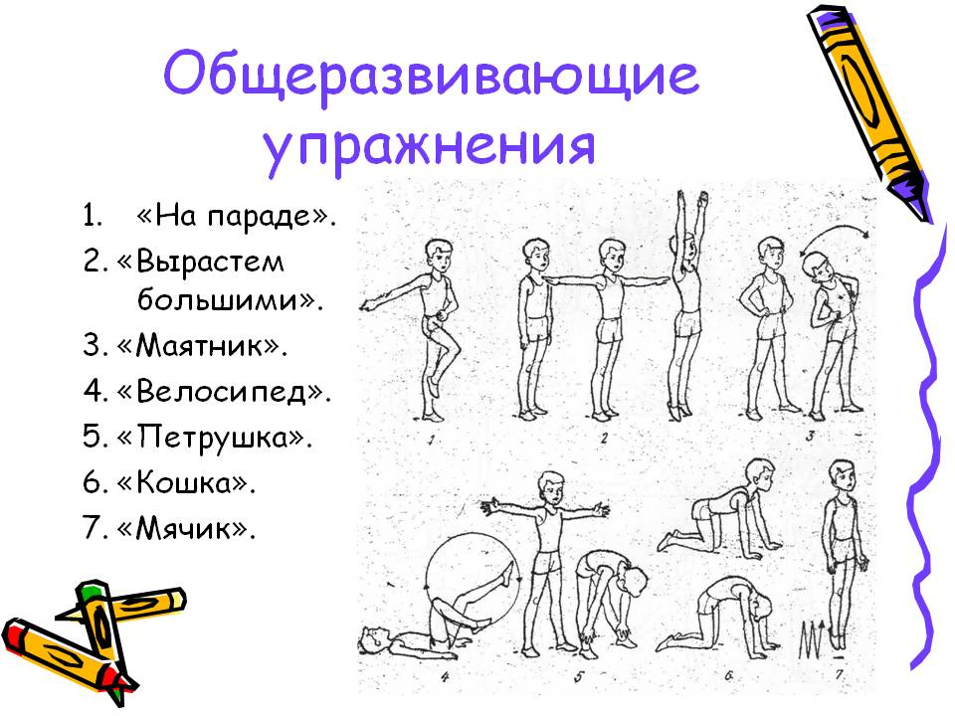Сфотографировать выполнение ОРУ и отправить на проверку.
чтение | С. Муур "Крошка Енот и тот, кто сидит в пруду" | Работа с Хрестоматией по литературному чтению.  С. 104 - 106, прочитать 2 часть сказки до вопросов, устно ответить на вопросы.  Составить письменно план текста из 3 частей,  сфотографировать и отправить на проверку.
русский | Начальная форма глагола. Суффикс – ть ( -ти,-чь) | Работа с учебником.  С. 152, упр. 174 письменно по заданию учебника.  Упр. 175, прочитать, устно ответить на вопросы и изучить объяснение Анишит Йокоповны, запомнить суффиксы начальной формы -ть, -ти,  -чь и способ обозначения частицы –ся в слове.  Стр. 154, упр. 176, записать слова, которые оканчиваются на –чь в 2 столбика: существительные и прилагательные. Все слова разобрать по составу.  Работу сфотографировать и отправить на проверку.
технология | Компьютерная программа для создания и показа презентаций | Работа по учебнику с. 76-78. Группы клавиш: клавиши букв, клавиши цифр, клавиши со стрелками и др. Учись находить нужные клавиши. Прочитай правила работы на клавиатуре  с. 79. Запомни их.
Шахматы | Игровая практика | Выполнить предложенные задания. (ссылка указана ниже)  https://lichess.org/learn#/8

4 класс
Предмет | Тема | Задания
чтение | М. Лермонтов «Парус» | Работа с учебником.  С.120-122, прочитать стихотворение, ответить на вопросы, выучить наизусть
ф-ра | Высокий старт с последующим ускорением | 1. Выполнить комплекс упражнений для разминки всех групп мышц.  2. Разучить правила выполнения техники высокого старта.  ТЕХНИКА ВЫСОКОГО СТАРТА  Техника выполнения команды «На старт!»:  • сильнейшую ногу поставить вплотную к стартовой линии;  • немного повернуть носок внутрь;  • другая нога на 1,5-2 стопы сзади;  • тяжесть тела равномерно распределяется на обе ноги;  • туловище выпрямлено;  • руки свободно опущены.  Техника выполнения команды «Внимание!»:  • наклонить туловище вперед под углом — 45° ;  • тяжесть тела перенести на сильнейшую ногу;  Техника выполнения команды «Марш!»:  • бегун резко бросается вперед;  • через 5-6 шагов принимается вертикальное положение тела.  3.Выполнить бег на месте в течение 4 минут.
математика | Уравнение. Корень уравнения | С. 92-93 № 298, 299 (например:  X+25689=25689+37541  X= 37541), 300, 304 – по заданию.  №304 образец: x-256=358 увеличиваем каждую часть уравнения  x-256+256=358+256  x=614  Выполнить задания. Сделать фото и отправить на эл. почту innamasl83@yandex.ru
русский | Мягкий знак после шипящих в словах разных частей речи. Глаголы | Работа по учебнику с. 157-160. Прочитать, внимательно рассмотреть плакаты.  Списывание  Тень  В лесу тишь. Лес отдыхает. Солнечные зайчики сидят смирно. Качается ленивая паутинка.  Хорошо идти от поляны к поляне. На каждой поляне свой тёплый настой. На одной – медовый, на другой – грибной.  На поляне с брусничным настоем стоял медвежонок. Что он делал? Он махал головой, потом вдруг носом тыкался в землю. Кувыркался через тощий задок и скрёб когтями землю. Он что-то ловил и не мог поймать. И вдруг я всё понял! Медвежонок ловил свою тень!  Грамматическое задание  - 1. Разбери по членам предложения одно предложение (выделенное курсивом). Подпиши части речи.  2.Выпиши по одному глаголы настоящего, прошедшего и будущего времени. Укажи спряжение
технология | Ввод текста с клавиатуры.  Текстовый редактор | Работа по учебнику с. 71-72. Запомни клавиши. Найди их на клавиатуре. Введи текст, сохрани его
Шахматы | Игровая практика | Выполнить предложенные задания. (ссылка указана ниже)  https://lichess.org/learn#/8

5 класс
Предмет | Тема | Задания
география | Человек и природа. | 1. Прочитать параграф № 27  3. Запишите тему в тетрадь.  3. Ответить на вопросы стр. 135.  4. Составьте небольшой рассказ, о каком- либо редком животном или растении
русский | Р.Р. Составление описаний и диалогов с использованием глаголов настоящего времени. Морфологический разбор глагола. | Работа с учебником  1.Упр. 682. Рассмотрите рисунок. Расскажите, а затем напишите, чем заняты ребята. Подчеркните глаголы, обозначьте их спряжение.  2. §120, прочитайте и выучите порядок морфологического разбора глагола.  3. Упр.687. Выпишите выделенные глаголы и выполните их морфологический разбор. Работу отправьте на проверку по адресу lub.sklyarova@yandex.ru или WhatsApp 89286275931
английский | Путешествия во время каникул | Работа по учебнику  -стр.90, упр.7 сделайте письменный перевод объявлений  -устно ответьте на вопрос, какой бы тур ты выбрал и почему, используй при этом упражнение 1б на стр.87  -Выполненное задание сфотографировать и прислать на проверку на электронную почту Sviga2013@yandex.ru или на WhatsApp 89188901773
математика | Нахождение числа по его процентам | Повторить параграфы 37 и 38.  Решить и прислать на проверку № 1104, 1106, 1108.
ИЗО | Искусство матрешки | Изобразить матрешку  Ответы отправить на эл. адрес innamasl83@yandex.ru
история | Установление империи. | 1. Прочитать параграф 53  2. Запишите тему урока в тетрадь.  3. Ответить на вопросы стр. 260. (устно)
Литературная гостиная | Веселые стихи Д. Хармса, Э.Успенского | Найти и прочитать (на выбор) веселые стихи Д. Хармса, Э. Успенского. WhatsApp 89286275931
6 класс
Предмет | Тема | Задания
русский | Употребление наклонений | § 94, прочитать теорию, письменно выполнить упр. 564 (Фасоль…), упр. 568 (Приготовьте…)
математика | Координатная плоскость | §46, №1297, 1299, сфотографировать и выслать по адресу kuteinikovo@yandex.ru
география | Атмосферное давление. | 1. Прочитать параграф 28  2. Запишите тему урока в тетрадь.  3. Ответить на вопросы стр. 118.  4. Вопрос 3 стр. 118 письменно.
английский | Этикет поведения в магазинах | Задание в учебнике  Стр.105 упр.7 Прочитайте диалоги, переведите их устно. Выберите один из диалогов и используйте его как модель для составления собственного диалога. Для составления диалога используйте так же слова на картинках на стр.105.Диалог запишите в тетрадь и пришлите на проверку по электронной почте Sviga2013@yandex.ru или на WhatsApp 89188901773
ИЗО | Искусство матрешки | Изобразить матрешку  Ответы отправить на эл. адрес innamasl83@yandex.ru
ОДНКНР | Род праведных благословится | Сделать сообщение об Ульяне Осоргиной – праведной Иулиании Лазаревской.  Путь христианского подвига дарит человеку глубокую радость, потому что приближает его к Богу. Спаситель говорит ученикам: «И возрадуется сердце ваше, и радости вашей никто не отнимет у вас».
Литературная гостиная | Веселые стихи Д. Хармса, Э.Успенского | Найти и прочитать (на выбор) веселые стихи Д. Хармса, Э. Успенского. WhatsApp 89286275931

7 класс
Предмет | Тема | Задания
биология | Общая характеристика класса Млекопитающих | С. 227-231, познакомиться с теорией.  Перейти по ссылке на сайт ЯКласс.  Класс Млекопитающие, или Звери  В разделе теория по знакомиться с темами 1, 2  1. Внешнее строение млекопитающих  2. Опорно-двигательная система млекопитающих  Выполнить задания 1, 2, 13, 14
технология | Пути получения профессионального образования | Назвать пути получения профессионального образования  Ответы отправить на эл. адрес innamasl83@yandex.ru
алгебра | Графический способ решения систем уравнений | §36, №644(2), 645(2), сфотографировать и выслать по адресу kuteinikovo@yandex.ru
геометрия | Повторение. Решение задач по теме «Начальные геометрические сведения» | Повт. п. 1 - 13, №4, 14, 30, сфотографировать и выслать по адресу kuteinikovo@yandex.ru
география | Страны Восточной Европы. | 1.Прочитать параграф 57.  2.Записать тему урока в тетрадь  3.Ответить на вопросы стр. 289.  4. Сообщение о хозяйстве Белоруссии.
русский | Частица ни, приставка ни-, союз ни… ни.  Обобщение по теме «Частица» | Работа с учебником  § 73, прочитать теорию на с.179, выполнить письменно упр. 447, упр. 450.  Повторить § 66 - 73, ответить на контрольные вопросы на с. 180- 181 (устно)
Юный эколог | Особо охраняемые территории Ростовской области. | Небольшое сообщение о заповеднике Ростовской области.

8 класс
Предмет | Тема | Задания
алгебра | Решение квадратного неравенства с помощью графика квадратичной функции | №661(2), 662(2) сфотографировать и выслать по адресу kuteinikovo@yandex.ru
русский | Прямая и косвенная речь | § 67, 68, выучить правила, упр. 405 устно, упр. 406 письменно
история | От Австрийской империи к Австро-Венгрии: поиски выхода из кризиса | Параграф 23.На стр.208 вопросы 2,4,5. Задание 4.
ОДНКНР | Род праведных благословится | Сделать сообщение об Ульяне Осоргиной – праведной Иулиании Лазаревской.  Путь христианского подвига дарит человеку глубокую радость, потому что приближает его к Богу. Спаситель говорит ученикам: «И возрадуется сердце ваше, и радости вашей никто не отнимет у вас».
физика | Линзы. Оптическая сила линзы | §68, ответить на вопросы (устно), решить задачу из упр. 48(2) в тетради сфотографировать и выслать по адресу kuteinikovo@yandex.ru
ОБЖ | Основные понятия об уголовной ответственности несовершеннолетних | Прочитайте параграф 29.  Ответьте на все вопросы после параграфа. Найдите в интернете какова уголовная ответственность несовершеннолетних по управлению мотоциклом, мопедом и мотовелосипедом. Пришлите на проверку.
английский | Времена пассивного залога. Описание тематических картинок. | - Посмотрите видеоурок  http://www.youtube.com/watch?v=B1m5kK_J6yY  2.стр.119 упр.6 прочитайте и переведите текст устно.  3.Стр.120 упр.7 согласны вы или не согласны с утверждениями. Поясните свой ответ используя предложения из текста письменно.  Сфотографировать и прислать на проверку  на электронную почту Sviga2013@yandex.ru или на WhatsApp 89188901773
Юный эколог | Особо охраняемые территории Ростовской области. | Небольшое сообщение о заповеднике Ростовской области.

9 класс
Предмет | Тема | Задания
английский | Как наука может защитить природу. | Работа по учебнику  1.стр. 100 упр.3 слова записать в словарь.  2.-стр.101-102, упр.6, прочитать перевести текст устно  3.Стр.102 упр.7выполнить упражнение письменно. Например: 1В .  Сфотографировать письменные задания и прислать на проверку на электронную почту Sviga2013@yandex.ru или на WhatsApp 89188901773
география | Западная Сибирь | 1. Прочитать параграф 56.  2. Ответить на вопросы стр.254.  3. Все географические объекты (которые встретились в параграфе) показать в атласе 9 класс.
литература | Романсы и песни на слова русских писателей 19-20 веков | С. 294-306, найти песни на слова поэтов., сделайте анализ одного стихотворения на выбор.
русский | Анализ диктанта. Повторение и закрепление изученного в 5-9 класса. Работа с текстами. | Индивидуальная рассылка
ф-ра | Сдача тестовых нормативов ГТО. Кроссовая подготовка | - Выполнить разминку для всех групп мышц организма.  - Просмотреть презентацию https://nsportal.ru/shkola/klassnoe-rukovodstvo/library/2016/04/08/istoriya, запомнить информацию о ГТО.  - Посмотреть видеофрагмент https://yandex.ru/video/preview/?filmId=7066530176733943041&text=кроссовая+подготовка+презентация+по+физкультуре, запомнить информацию о кроссовом беге.  - 4. Ответить на вопросы письменно.  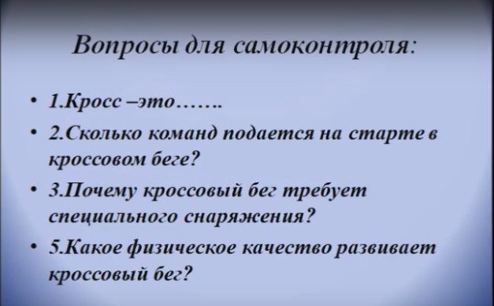Работу сфотографировать и прислать на проверку по адресу mnatalia1983@yandex.ru
физика | Состав, строение и происхождение Солнечной системы | §63. Ответить на вопросы в тетради:  1. У каких планет много спутников и есть кольца?  2. Назовите самую крупную планету Солнечной системы.  3. Назовите примерный возраст Солнечной системы.  4. В какой последовательности от Солнца располагаются планеты земной группы?  5. У каких планет Солнечной системы нет спутников?  6. Между орбитами каких планет располагается орбита Цереры?  Сфотографировать и выслать по адресу kuteinikovo@yandex.ru
обществознание | Учимся участвовать в жизни гражданского общества | Вопросы и задания на стр199 – 200.Даяна- 1-4 и 8. Остальным все задания, кроме 6-го.Прислать на проверку.
Веселый английский | Характер англичан, манеры | Посмотрите видео  http://www.youtube.com/watch?v=pu4LilhXm-U  Запишите несколько фактов о типичных англичанах на русском языке.  Сфотографировать и прислать на проверку на электронную почту Sviga2013@yandex.ru или на WhatsApp 89188901773

